VCW verpflichtet Angreiferin Jodie Guilliams

(SU / Wiesbaden / 30.06.2022) Für den VC Wiesbaden wird in der kommenden Saison der 1. Volleyball Bundesliga Frauen mit Jodie Guilliams eine belgische Nationalspielerin auflaufen. Die 25-Jährige Außenangreiferin soll zur zentralen Kraft des neuformierten Teams aus der hessischen Landeshauptstadt werden.

Die 1,81 Meter große Athletin ist eine etablierte Athletin in der Liga. Sie hat drei Jahre bei den Raben Vilsbiburg überzeugend performt und war zuvor beiden Ladies in Black Aachen unumstrittene Stammspielerin. „Wir haben mit Jodie eine absolute Führungsspielerin für uns gewinnen können“, betont VCW-Headcoach Benedikt Frank. Er hebt „den absoluten Siegeswillen und den starken Charakter“ seiner neuen Angreiferin hervor. „Sie ist eine Spielerin, die nahezu fehlerlos spielt und verlässlich punktet.“

Die belgische Nationalspielerin ist nach eigener Aussage „bereit für ein neues sportliches Kapitel“. Für den VC Wiesbaden haben „die Professionalität und die Ambitionen des Klubs“ gesprochen, wie sie betont. Jodie Guilliams bezeichnet sich „als erfahrene, hart arbeitende und energiegeladene Spielerin, die eine Mannschaft antreiben kann und nie aufgibt.“ Benedikt Frank verweist zudem auf ihre Stabilität in der Annahme.

Das Team
Neben Jodie Guilliams hat VCW-Geschäftsführer Christopher Fetting bereits mit folgenden Spielerinnen Verträge geschlossen: Tanja Großer, Liza Kastrup, Nina Herelová, Joyce Agbolossou, Lena Große Scharmann (alle verlängert), Natalia Gajewska (Polen), Ariadna Priante (Spanierin) sowie Rene Sain (Kroatien). Weitere Verpflichtungen folgen.
Profil: Jodie Guilliams
Position: Außen/Annahme
Geboren: 26.04.1997 in Hasselt (Belgien)
Größe: 1,81 cm
Stationen:
2014 bis 2017 – VC Oudegem (Belgien)
2017 bis 2018 – Asterix Avo Beveren (Belgien)
2018 bis 2019 – Ladies in Black Aachen (DT)
2019 bis 2022 – Rote Raben Vilsbiburg (DT)
Besonderheit:
Belgien: u.a. Double aus Meisterschaft und Pokal;
DT: Meisterschaftsdritte;
belgische Nationalspielerin
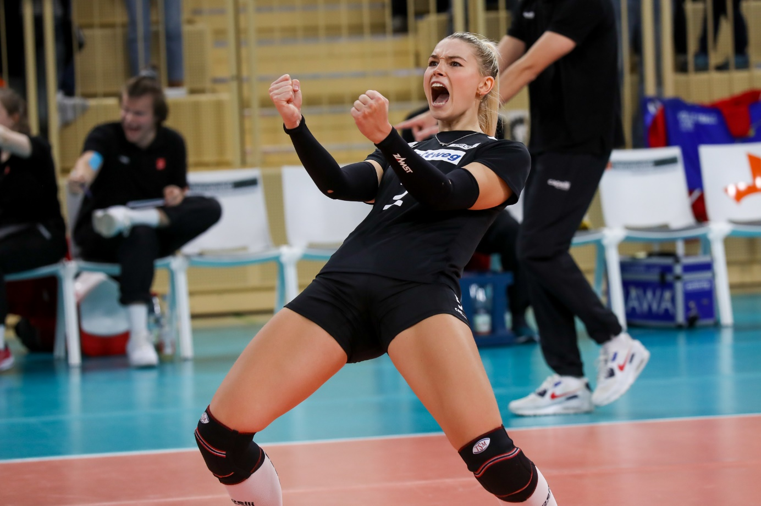 VCW verpflichtet Angreiferin Jodie Guilliams
Foto: Detlef Gottwald | www.detlef-gottwald.de
Über den VC Wiesbaden
Der 1. Volleyball-Club Wiesbaden e.V. wurde 1977 gegründet und ist spezialisiert auf Frauen- und Mädchenvolleyball. Die professionelle Damen-Mannschaft ist seit 2004 ohne Unterbrechung in der
1. Volleyball-Bundesliga vertreten und spielt ihre Heimspiele in der Sporthalle am Platz der Deutschen Einheit, im Herzen der hessischen Landeshauptstadt. Die bislang größten sportlichen Erfolge des VC Wiesbaden sind der Einzug in das DVV-Pokalfinale in der Saison 2012/2013 und 2017/2018 sowie die Deutsche Vizemeisterschaft in der Saison 2009/2010. Auch die erfolgreiche Nachwuchsarbeit ist Teil des VCW. Aktuell bestehen über 30 Nachwuchs-Teams, die in den vergangenen Jahren zahlreiche Titel bei überregionalen Volleyball-Meisterschaften sowie im Beachvolleyball erkämpften. Als Auszeichnung dafür erhielt der VC Wiesbaden im Jahr 2016 das „Grüne Band“ des Deutschen Olympischen Sportbundes (DOSB).
Der VC Wiesbaden ist Lizenzgeber der unabhängigen VC Wiesbaden Spielbetriebs GmbH, die die Erstliga-Mannschaft stellt. Der Verein ist zudem Mitglied der Volleyball Bundesliga ) sowie des Hessischen Volleyballverbands (www.hessen-volley.de). Das Erstliga-Team wird präsentiert von den Platin-Lilienpartnern ESWE Versorgung (www.eswe.com) und OFB Projektentwicklung (www.ofb.de).
Text- und Bildmaterial stehen honorarfrei zur Verfügung – beim Bild gilt Honorarfreiheit ausschließlich bei Nennung des Fotografen. Weitere Pressemitteilungen und Informationen unter: www.vc-wiesbaden.de

